高中物理竞赛复赛模拟卷（一）
姓名 分数
(本试卷与模拟试卷沈晨卷相同)
1．（20分）设想宇宙中有1个由质量分别为m₁、m₂……m_{N}的星体1、2……N构成的孤立星团，各星体空间位置间距离均为a，系统总质量为M，由于万有引力的作用，N个星体将同时由静止开始运动。试问经过多长时间各星体将会相遇？

2．（25分）（1）在两端开口的竖直放置的U型管中注入水银，水银柱的全长为h。若把管的右端封闭，被封闭的空气柱长L，然后使水银柱作微小的振荡，设空气为理想气体，且认为水银振荡时右管内封闭气体经历的是准静态绝热过程，大气压强相当于h₀水银柱产生的压强，空气的绝热指数为$γ$。试求水银振动的周期T₂。已知对于理想气体的绝热过程有${\text{PV}}^{γ}$=常数。
（2）在大气压下用电流加热1个绝热金属片，使其以恒定的功率P获取电热，发现在一定的温度范围内金属绝对温度T随时间t的增长关系为$T(t)=T_{0}[1+a(t−t_{0})]^{1/4}$。其中T₀、a、t₀均为常量。求该金属片的热容量C_{P}随温度T变化的关系。

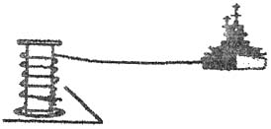
3．（20分）如图所示，当船舶抛锚时，要把缆绳在系锚桩上绕好几圈（N圈），这样做时，锚桩抓住缆绳必须的力，经船作用于缆绳的力小得多，以避免在船舶遭到突然冲击时拉断缆绳，这两力比F₁:F₂，与缆绳绕系锚桩的圈数有关，设泊船时将缆绳在系锚桩上绕了5圈，计算比值F₁:F₂，设缆绳与锚桩间的摩擦因数$μ=0\text{.}2$。

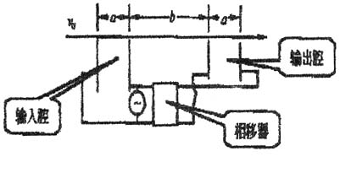
4．（25分）速调管用于甚高频信号的放大，速调管主要由两个相距为b的腔组成，每个腔有1对平行板，如图所示，初始速度为v₀的一束电子通过板上的小孔横穿整个系统。要放大的高频信号以一定的相位差（1个周期对应于2π相位）分别加在两对电极板上，从而在每个腔中产生交变水平电场。当输入腔中的电场方向向右时，进入腔中的电子被减速；反之，电场方向向左时，电子被加速。这样，从输入腔中射出的电子经过一定的距离后将叠加成短电子束。如果输出腔位于该电子束形成处，那么，只要加于其上的电压相位选择恰当。输出腔中的电场将从电子束中吸收能量。设电压信号为周期T=1.0×10^{－9}s，电压U=0.5V的方波。电子束的初始速度v₀=2.0×10⁶m/s，电子荷质比e/m=1.76×10¹¹C/kg。假定间距a很小，电子渡越腔的时间可忽略不计。保留4位有效数字。计算：（1）使电子能叠加成短电子束的距离b。（2）由相移器提供的所需的输出腔也输入腔之间的相位差。

5．（25分）如图所示，为一个英国作家提出的一个登天缆绳的设想：用一根足够长的缆绳，竖在赤道上空，这根绳不会飞离地球，因此可以通过这根缆绳向地球卫星运送物品，甚至沿绳爬到太空去游览。科学家认为这个设想是合理的，但这种缆绳的抗拉力长度（即这样长度的绳子将被自身重力所拉断）极大。
（1）根据力学原理，给出这根缆绳上任一位置r处绳的张力，并确定张力最大的位置。
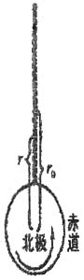
（2）取地球半径R=6400km，地球同步卫星轨道半径r₀=6.6R，估算这种缆绳的抗拉力长度L。
（3）估算这条登天缆绳的长度L₀。

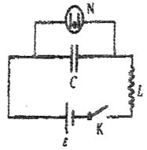
6．（25分）如图所示，电路由下列元器件组成：开始时未充电、电容值为C的电容器，电感为L、电阻为零的线圈，电动势为ε、内阻忽略的电池，以及氖灯N和开关S。氖灯在其接点电压小于燃点电压U_{z}时保持绝缘体的特性，而超过这个电压时即点燃，并引起电容器迅速放电，至被称为熄灭电压的电压值U_{g}，以后电流就又停止。假定电容器通过氖灯放电的时间非常短，可以认为放电过程中流过线圈的电流没有变化。在ε=34V，U_{z}=64V，U_{g}=22V时，闭合S后氖灯共亮几次？电容器上电压在什么区间变化？ 提示：利用力与电的相似比拟。

高中物理竞赛复赛模拟卷（一）答案与分析
第一题（20分）
解析：设系统的质心为O，可先研究质量为m₁的质点1，它将受到其它各质点的引力：
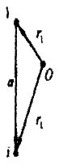
$\vec{F_{\text{21}}}=\frac{{\text{Gm}}_{1}m_{2}}{a^{3}}(\vec{r_{2}}−\vec{r_{1}})$；
……
上列各式中，$\vec{r_{i}}(i=1,2,⋯N)$为各质点对质心O位置的矢径。则质点1所受合力为
$\sum{\vec{F_{1}}=\frac{{\text{Gm}}_{1}}{a^{3}}}[m_{1}\vec{r_{1}}+m_{2}\vec{r_{2}}+⋯+m_{N}\vec{r_{N}}−(m_{1}+m_{2}+⋯+m_{N})\vec{r_{1}}]$
由于O为质心，系统不受外力，故$\sum{m_{1}\vec{r_{1}}=0}$，
则有$\sum{\vec{F_{1}}=\frac{{\text{Gm}}_{1}}{a^{3}}}[−(m_{1}+m_{2}+⋯+m_{N})\vec{r_{1}}]=\frac{{\text{Gm}}_{1}M}{a^{3}}\vec{r_{1}}$。若设矢量$r_{1}$的大小为$r_{1}=\text{ka}$，那么质点1所受其它质点引力的合力大小为$\sum{F_{1}=}\frac{{\text{Gm}}_{1}M}{a^{3}}\text{ka}=\frac{{\text{Gm}}_{1}k^{3}M}{r_{1}^{2}}$
质点1所受各质点引力的合力等效于质量为$k^{3}M$的质点对它发生的引力，1在这个平方反比作用下，在以O为1个焦点，以r/2为长半轴，而短半轴为零的“椭圆轨道”运动，初始位置为“远地点”，经半个周期，到达“近地点”O。对于其它各质点，情况相同，故相遇时所经历的时间为
$t=\frac{T}{2}=π\sqrt{\frac{(\frac{\text{ka}}{2})^{3}}{{\text{Gk}}^{3}M}}=π\sqrt{\frac{a^{3}}{8\text{GM}}}$
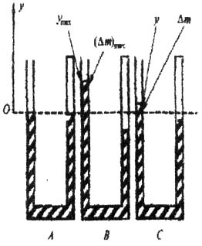
第二题（25分）
解析：1．右端封闭后，随着水银柱的振荡，被封闭的空气经历绝热膨胀或绝热压缩过程；封闭端的空气与外界空气对水银柱压强差提供水银柱作微小振动的回复力，本题关注回复力的构成及所循规律。
如图所示，A、B、C分别表示水银柱处于平衡位置，达到振幅位置时和有一任意小位移y时的3个状态。建立如图坐标，设水银柱位移为y时，封闭气体的压强为$p_{y}$，U形管横截面积为S，水银柱的总质量为m，水银的密度为$ρ$。
对被封闭气体的A、C状态由泊松方程可知：
$p_{0}(\text{LS})^{γ}=p_{y}[(L+y)S]^{γ}$
其中 $p_{0}=ρ{\text{gh}}_{0}$
得 $p_{y}−p_{0}=[(\frac{L}{L+y})^{γ}−1]p_{0}$
由于$y\text{<<}L$，上式可近似为。对C状态研究水银柱受到的回复力，回复力F即由高度差为2y的水银柱的重力、内外气体压力的合力提供，以位移y方向为正，即为：
$F=p_{y}S−p_{0}S−2(Δm)g=(p_{y}−p_{0})S−2ρ\text{ySg}$
$\begin{aligned}=−γ\frac{h_{0}}{L}ρ\text{gys}−2ρ\text{ysg} \\ −(γ\frac{h_{0}}{L}ρ\text{gs}+2ρ\text{sg})y\end{aligned}$
令$k=γ\frac{h_{0}}{L}ρ\text{gs}+2ρ\text{sg}$得$F=−\text{ky}$，可知水银柱的微小振荡为一简谐运动，其周期为：
$T_{2}=2π\sqrt{\frac{m}{k}}=2π\sqrt{\frac{ρ\text{hs}}{γ\frac{h_{0}}{L}ρ\text{gs}+2ρ\text{sg}}}=2π\sqrt{\frac{h}{(2+γ\frac{h_{0}}{L})g}}$
解析：2．由热容量定义$C_{p}=\frac{P⋅Δt}{ΔT}$，而
故$C_{p}=\frac{4P}{{\text{aT}}_{0}^{3}}⋅T^{3}$
第三题（20分）
解析：从整体分析来看，缆绳一端较大的力F₁由另一端锚桩抓住缆绳的力F₂及锚桩对绳的摩擦力来平衡，多绕几圈增加缆绳与锚桩的接触而累积起更大的摩擦力。但由于在绳子与锚桩接触的各处正压力不同，故摩擦力亦不相同。这就需要考察某一微元绳段的受力情况，而后广及全绳。
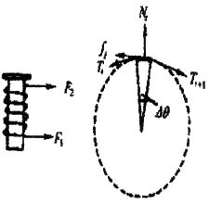
如图所示，首先将锚桩视作圆柱，每一圈绳为一圆周，对整个缆绳作无限均匀分割，使每段绳元所对圆心角为$Δθ=\frac{2πN}{n},n→∞$。取任意第i段绳元作受力分析：两端其它绳的拉力$T_{i}$、$T_{i+1}$，静摩擦力$f_{i}$，锚桩的支持力$N_{i}$，当缆绳恰处平衡时有下列关系：
$(T_{i+1}−T_{i})\text{cos}\frac{Δθ}{2}={μN}_{i}=μ(T_{i+1}+T_{i})\text{sin}\frac{Δθ}{2}$
取$T_{i+1}+T_{i}≈2T_{i}$，上式为$\frac{T_{i+1}−T_{i}}{T_{i}}=2μ\text{tan}\frac{Δθ}{2}=μ⋅Δθ$，即$\frac{T_{i+1}}{T_{i}}=1+μ\frac{2πN}{n}$①
这就是说，绳上张力是等比递增的，现对①式两边同时取n次方，有
$(\frac{T_{i+1}}{T_{i}})^{n}=(1+μ\frac{2πN}{n})^{n}$
上式两边取极限有

$\frac{F_{2}}{F_{1}}=\underset{\frac{n}{2\text{πμ}N}→∞}{\text{lim}}(1+\frac{2\text{πμ}N}{n})^{\frac{n}{2\text{πμ}N}2\text{πμ}N}=e^{2\text{πμ}N}$。代入题给数据可得$\frac{F_{2}}{F_{1}}≈\text{535}$
第四题（25分）
解析：1．电子通过输入腔时被加速或减速。由$±\text{Ue}=\frac{1}{2}{\text{mv}}_{1}^{2}−\frac{1}{2}{\text{mv}}_{0}^{2}$得$v_{1}=\sqrt{v_{0}^{2}±(\frac{2\text{Ue}}{m})}$；要形成短电子束，应使后半周期通过输入腔被加速的电子经过一段距离b在输出腔“追”上前半周期通过入腔被减速的电子，从而叠加成短电子束，故此应有：
$\frac{b}{\sqrt{v_{0}^{2}+(\frac{2\text{Ue}}{m})}}+\frac{T}{2}=\frac{b}{\sqrt{v_{0}^{2}−(\frac{2\text{Ue}}{m})}}$
即$b=\frac{\sqrt{v_{0}^{4}−(\frac{2\text{Ue}}{m})^{2}}}{\sqrt{v_{0}^{2}+(\frac{2\text{Ue}}{m})}−\sqrt{v_{0}^{2}−(\frac{2\text{Ue}}{m})}}⋅\frac{T}{2}$
=$\frac{1\text{.}0}{2}×{\text{10}}^{−9}×\frac{1\text{.}\text{956}×2\text{.}\text{044}}{2\text{.}\text{044}−1\text{.}\text{956}}×{\text{10}}^{6}m$
$2\text{.}\text{272}×{\text{10}}^{−2}m\text{.}$
2．为使电场从短电子束中吸收能量，应使电场方向向右，对进入电场的电子做负功，使电子释放动能。当输入腔电场方向向右时满足
则 $Δφ=±\left(\frac{b}{T\sqrt{v{}_{0}^{2}{}−\left(\frac{2\text{Ue}}{m}\right)}}−k\right)2π$
$=±\left(\frac{2\text{.}\text{272}×{\text{10}}^{−2}}{1\text{.}\text{956}×{\text{10}}^{6}×1\text{.}0×{\text{10}}^{−9}}−k\right)2π$
=$±(\text{11}\text{.}\text{62}−k)2π\text{.}$
$Δφ=±0\text{.}\text{62}×2π=±{\text{223}}^{∘}$
或$Δφ=±0\text{.}\text{28}×2π=±{\text{137}}^{∘}$
第五题（25分）
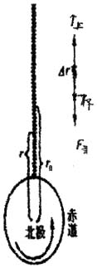
解析：设定地球自转角速度为$ω$，地球质量为M，绕地球运动轨道高度为r，同步轨道高度为$r_{0}$，缆绳线密度为$ρ$，长L。如图所示，取缆绳上距地心r的某微元$Δr=\frac{L}{n}=\frac{r−R}{n},n→∞$，其质量$Δm=ρ⋅Δr\text{.}$ 绳元之所以在该高度相对地球静止，是因其受力——上、下端绳的张力差${ΔT}_{i}$与地心引力满足下列关系
$\frac{\text{GM}⋅Δm}{r^{2}}−{ΔT}_{i}=Δm⋅{rω}^{2}\text{.}$
${ΔT}_{i}=ρ⋅Δ\text{rGM}\left(\frac{1}{r^{2}}−\frac{{rω}^{2}}{\text{GM}}\right)$ ①
由于$ω^{2}=\frac{R^{2}}{r{}_{0}^{3}{}}g,$而$\text{GM}=Rg$，则①式为
${ΔT}_{i}=ρ⋅Δ{\text{rR}}^{2}g\left(\frac{1}{r^{2}}−\frac{r}{r{}_{0}^{3}{}}\right)$
=$ρ⋅Δ{\text{rR}}^{2}g\left(\frac{1}{(R+i⋅Δr)^{2}}−\frac{(R+i⋅Δr)}{r{}_{0}^{3}{}}\right)$ ②
由②式可知，$r<r_{0}时，{ΔT}_{i}>0$，绳元上端张力大于下端张力，说明在同步轨道高度以下，缆绳上张力随r增大而增大；$r>r_{0}时，{ΔT}_{i}<0$，说明在同步轨道高度以上，缆绳上张力随r增大而减小；可见当$r=r_{0},{ΔT}_{i}=0$，即处于同步轨道高度处绳的张力最大。下面用数学方法求出此最大值：
$=ρ⋅R^{2}g\underset{n→∞}{\text{lim}}\sum_{i=1}^{n}{\left[\frac{Δr}{(R+(i−1)⋅Δr)(R+i⋅Δr)}−r\frac{(R+i⋅Δr)}{r{}_{0}^{3}{}}\right]}$
=$ρ⋅R^{2}g\underset{n→∞}{\text{lim}}[\frac{1}{R}−\frac{1}{R+Δr}+\frac{1}{R+Δr}−\frac{1}{R+2Δr}+\frac{1}{R+2Δr}⋯⋯$
$−\frac{1}{R+nΔr}−Δr\frac{R}{r{}_{0}^{3}{}}−\frac{{Δr}^{2}}{r{}_{0}^{3}{}}(1+2+3⋯⋯+n)]$
=$ρ⋅R^{2}g\left(\frac{1}{R}−\frac{1}{R+L}−\frac{\text{LR}}{r{}_{0}^{3}{}}−\frac{L^{2}}{2r{}_{0}^{3}{}}\right)$
=$ρ⋅R^{2}g\left(\frac{1}{R}−\frac{1}{r}−\frac{\text{rR}−R^{2}}{r{}_{0}^{3}{}}−\frac{(r−R)^{2}}{2r{}_{0}^{3}{}}\right)$
=$ρ⋅R^{2}g\left[\left(\frac{1}{R}+\frac{R^{2}}{2r{}_{0}^{3}{}}\right)−\left(\frac{1}{r}+\frac{r^{2}}{2r{}_{0}^{3}{}}\right)\right]$
上式中括号内减数项为$\frac{1}{2r}+\frac{1}{2r}+\frac{r^{2}}{2r{}_{0}^{3}{}}$，注意3项积$\frac{1}{2r}⋅\frac{1}{2r}⋅\frac{r^{2}}{2r{}_{0}^{3}{}}$为定值，则当$r=r_{0}$时，减数项有最小值，张力有最大值，
在同步轨道处缆绳张力最大，抗拉力长度指重力与最大张力相当的缆绳之长，以题给数据估算：$d⋅g=ρg×{\text{6400}}^{2}\left[\frac{1}{\text{6400}}+\frac{{\text{6400}}^{2}−3×(6\text{.}6×\text{6400})^{2}}{2×(6\text{.}6×\text{6400})^{3}}\right]⋅L≈\text{4957}\text{km}\text{.}$
最后，缆绳总长只须求T=0处的r：
$\left(\frac{1}{R}+\frac{R^{2}}{2r{}_{0}^{3}{}}\right)−\left(\frac{1}{r}+\frac{r^{2}}{2r{}_{0}^{3}{}}\right)=0$
$\text{Rr}(R+r)=2r{}_{0}^{3}{}$
可得总长
第六题（25分）
先将含有恒定电动势$ε$的LC电磁振荡与含有恒定重力的弹簧振子谐振相比拟：
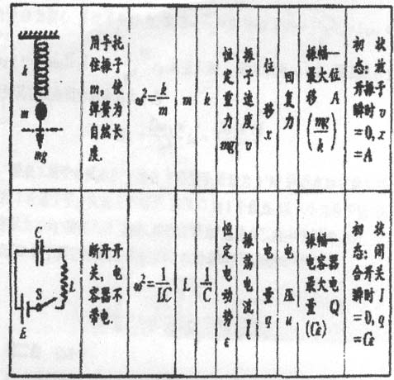

对于弹簧振子可给出其合力随时间变化的规律：，于是可知在LC电路中，电容器上电压变化规律为
据此，当$\text{64}=\text{34}−\text{34}\text{sin}\sqrt{{\text{LCt}}_{0}},t_{0}=\sqrt{\text{LC}}{\text{sin}}^{−1}\left(−\frac{\text{15}}{\text{17}}\right)$时，氖灯点燃，电容器放电。电压突然减至22V时，使氖灯重新熄灭。回路又重新作谐振，周期不变，电流也不因放电改变。现在从能量角度确定放电后电容器可达到的最大电压$u_{m}$为：
对比于弹簧振子振动能$\frac{1}{2}{\text{mv}}^{2}+\frac{1}{2}{\text{kx}}^{2}=$定值，对LC电磁振荡系统，放电前系统能量守恒，有
放电后系统能量守恒，有
则有$E^{2}−(u_{2}−ε)^{2}=(u_{m}−ε)^{2}−(u_{g}−ε)^{2}$，于是可得
$u_{m}=ε±\sqrt{ε^{2}−(u_{2}−ε)^{2}+(u_{g}−ε)^{2}}=(\text{34}±\text{20})V$，即放电后电容器上电压在14V～54V之间振荡，可见氖灯只亮1次。

